Corning Technology Center Korea 연구원 채용

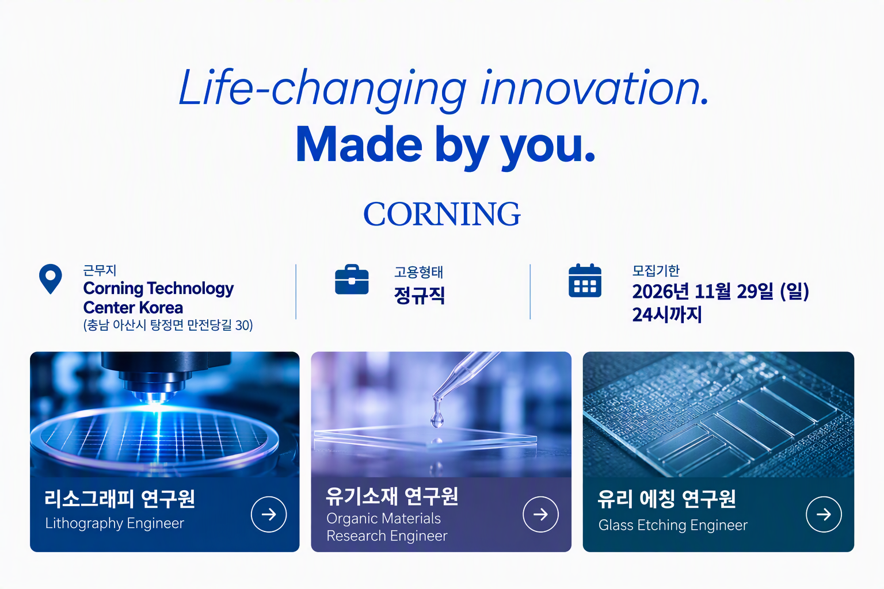
소재 과학 분야의 혁신을 선도하는 코닝과 함께 새로운 가능성에 도전할 연구개발 인재를 찾습니다.
Corning Technology Center Korea에서 아래 3개 R&D 포지션을 모집합니다.

모집 포지션
구분 | 리소그래피 연구원  Lithography Engineer | 유기소재 연구원  Organic Materials Research Engineer | 유리 에칭 연구원  Glass Etching Engineer
직무개요 | Lithography 전문성을 기반으로 패터닝 공정을 개발·최적화하고 공정 성능과 안정성을 향상합니다. | 유기·고분자 소재 전문성을 바탕으로 기능성 소재 및 코팅용 조성을 개발하고 공정 적용성을 향상합니다. | 유리 소재와 습식 식각 전문성을 바탕으로 정밀 유리 구조 형성을 위한 공정을 개발·최적화합니다.
주요업무 | • Lithography 기반 패터닝 공정 개발·최적화  • 공정 성능·품질 향상  • 실험 및 데이터 분석을 통한 공정 개선  • 소재·공정기술 평가 및 공정 통합 | • 기능성 유기·고분자 소재 및 조성 개발  • 소재 물성·성능 평가  • 조성 및 습식 코팅 공정 개선  • 공정 적용성 검증 및 글로벌 R&D 협업 | • 유리 습식 식각 공정 개발·최적화  • 공정 조건 설계 및 성능 개선  • 공정·계측 데이터 분석과 문제 해결  • 식각 구조 및 표면 품질 평가
자격요건 | • 전기/반도체/재료/화학(공학)/고분자 등 관련 분야 석사 또는 박사  • Lithography 관련 2년 이상 실무 경험  • 주요 Lithography 공정 및 공정 최적화 이해  • 영어 커뮤니케이션 역량 | • 화학공학/화학/고분자 등 관련 분야 박사  • 유기·고분자 소재 합성, 개질 및 조성 설계 연구 경험  • 기능성 소재 및 습식 코팅용 조성 개발 경험  • 영어 커뮤니케이션 역량 | • 재료/화학(공학)/유리/세라믹/반도체 등 관련 분야 석사 또는 박사  • 유리 식각 관련 2년 이상 실무 경험  • 식각 메커니즘과 공정 최적화 이해  • 영어 커뮤니케이션 역량
우대사항 | • 반도체/디스플레이/광학·광전자 분야 Lithography 경험  • 유리 또는 유사 기판 Patterning 경험  • DOE/SPC 및 Scale-up 경험 | • 고분자 합성·개질 및 유변학 분석 경험  • 습식 코팅, 나노임프린팅 및 관련 공정 개발 경험  • 소재 분석, Scale-up 또는 양산 적용 경험 | • 정밀 유리 식각 공정 개발 경험  • 식각 거동 및 표면 품질 분석 경험  • DOE/SPC 및 Scale-up 경험

지원 안내
각 포지션의 상세 직무내용 및 자격요건은 코닝정밀소재 채용 홈페이지에서 확인해 주세요.
상세 채용공고 확인 및 지원하기: https://materials.careerlink.kr/

전형절차: 서류전형 → 1차 전화면접 → 2차 화상면접(기술·임원) → 3차 대면면접(영어면접 포함)
지원방법: 코닝정밀소재 채용 홈페이지에서 지원서 작성
필수 제출서류: 국문 및 영문 CV

※ 국가등록 장애인 및 국가보훈 대상자는 관련 법령에 따라 우대하며, 본 채용은 「채용절차의 공정화에 관한 법률」 및 관련 법령을 준수합니다.

